RAZVIJANJE SAMOSTOJNOSTI: ČETRTEK
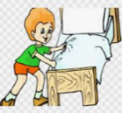  POSPRAVI POSTELJO. PREZRAČI SOBO! | PRIPRAVI SI ZDRAV ZAJTRK IN TOPEL NAPITEK.
POSPRAVI IN POMIJ ZA SEBOJ. | TEMELJITO SI UMIJ ZOBE IN OBRAZ.
RAZČEŠI LASE. OBLIKUJ PRIČESKO. | POSTAVI SE PRED OGLEDALO IN PREVERI SVOJ IZGLED.
1. DAN, MESEC, LETNI ČAS, LETO
- kateri je dan v tednu; kateri je mesec v letu; kater letni čas je trenutno;
- + LIST OPAZOVANJA
2. MISELNA TELOVADBA: »ŽIVALSKI REBUS«
- Besedam v vrsticah dopiši manjkajoče črke in jih prepiši na konce vrstic. Katere domače živali dobiš?
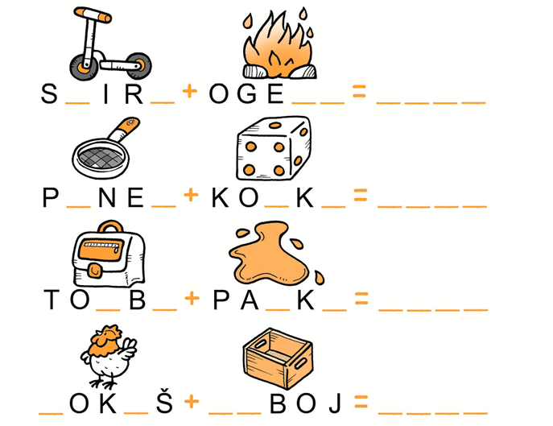
SPLOŠNA POUČENOST: ČETRTEK
1. ŠOLSKO DELO: DOMAČE ŽIVALI NA DVORIŠČU IN HLEVU
- Preberi naslednje besedilo.
KOZA
Koze gojimo predvsem zaradi njihovega kvalitetnega mleka. Poznamo več pasem koz, ki se razlikujejo po velikosti telesa, barvi dlake in rogovih. Zelo priljubljene so pritlikave pasme koz, ki so postale celo hišni ljubljenčki.
Zanimivost: spadajo med prežvekovalce – to pomeni, da hrano, ki jo pogoltnejo, kasneje še enkrat prežvečijo.
Znaš oponašati meketanje koze?
GOS
Gos se goji za meso in jajca. Samec je gosak, samica je gos, mladički pa so goskice. Pri nas je najbolj razširjena rjava gos, veliko ljudi pa ima na dvorišču tudi belo gos.
Zanimivost: včasih so mehko perje gosi uporabljali za polnilo vzglavnikov – puštrov.
Znaš oponašati gaganje gosi?
RACA
Race so manjše od gosi. Raca se goji za meso in jajca, vedno več pa se jih zaradi njihove barvitosti in zabavnosti goji kot hišne ljubljenčke. Samec je racman, samica je raca, mladički pa so rački.
Zanimivost: najbolj znana vrsta race je mlekarica.
Znaš oponašati gaganje race?
PURAN
Purani so zanimive živali, ki tehtajo od 6 do celo 20 kilogramov, največji so dolgi več kot 1 meter! Glave imajo gole in živo obarvane. Imajo golšo, ki se živo rdeče obarva, ko jih je strah ali pa ko se šopirijo pred puro. Poglej si video, ki ga je ustvaril umetnik Marius Krivičius, prikazuje purana kot človekovega najboljšega prijatelja: https://moski.hudo.com/lifestyle/zanimivosti/tudi-puran-je-lahko-clovekov-najboljsi-prijatelj-ce-mu-damo-priloznost/
Zanimivost: purana uvrščamo med ptice, čeprav ne zna leteti visoko po zraku.
Znaš oponašati oglašanje purana? GLU GLU GLU
MAČKA
Mačka je eden izmed najpogostejših hišnih ljubljenčkov. Domača mačka je nastala z udomačitvijo divje mačke pred mnogo leti. Domače mačke, ne morejo rjoveti, a lahko mijavkajo in predejo. Lahko imajo dolgo ali kratko dlako različnih barv. Mačke zelo dobro slišijo in vohajo.
Zanimivost: mačke nikoli ne padejo na hrbet, saj se lahko v zraku zasučejo s hrbta na trebuh v manj kot dveh sekundah.
Znaš oponašati mijavkanje in predenje muce?
PES
Pes, poleg mačke, velja za najpogostejšega hišnega ljubljenčka. Si vedel, da je pes volk, ki smo ga udomačili pred mnogo, mnogo leti? Pes velja za prvo udomačeno žival. Psi se oglašajo na različne načine – lahko lajajo in cvilijo, včasih tulijo ali renčijo.
Zanimivost: poznamo več kot 450 različnih pasem psov. Pse lahko delimo na pasemske in mešančke.
Znaš oponašati oglašanje psa?
- Če si opise živali natančno prebral, zagotovo ne boš imel težav z odgovarjanjem na vprašanja. Odgovore na vprašanja zapiši v zvezek za SP.
- Zakaj gojimo koze?
- Zakaj so včasih uporabljali perje gosi?
- Kako se imenuje samec race?
- Kako se obarva golša purana, ko ga je strah?
- Kakšno dlako ima lahko mačka?
- Koliko različnih pasem psov poznamo?

- Izpolni tabelo. Napni možgane in vnesi manjkajoče podatke o živalih.
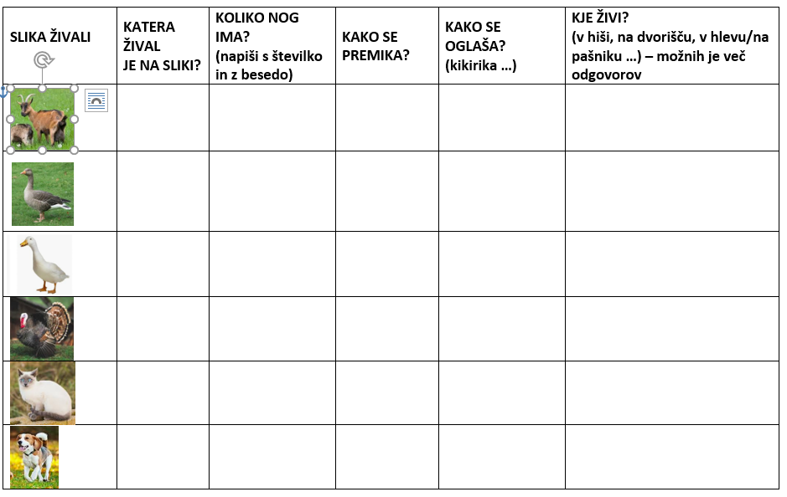

2. ŠOLSKO DELO – naloga za razvijanje pozornosti in koncentracije
- Hitro, hitro - poišči enake besede in jih podčrtaj z različnimi barvami (rdeča, modra, zelena). Na črte napiši, katere besede se ponavljajo in kolikokrat se to zgodi. Ko nalogo končaš, ugotovi, kaj je skupnega vsem besedam.
delati, puščica, koza, kocke, mačka, babica, barvica, posluh, vseeno, okno, pes, cepivo, trčiti, virus, pes, koza, moka, mačka, koledar, urnik, pes, miza, januar, mačka, tiskalnik, pes, koza, hlače, ograja, koza, škatla, ogrlica, mačka, kava

Če si pravilno rešil nalogo si podčrtal 12 besed.
Skupno besedam je: ________________________________________________
3. PRED SPANJEM
Zvečer zapiši nekaj povedi dogodku ali kakšni stvari, ki se je zgodila v tem dnevu. Starši ti naj pomagajo pri zapisu datuma.
4. MOJE ŠOLSKO DELO
Tebe in tvoje starše bi prosila, da mi preko telefonskega sporočila ali SMS/MMS sporočila, sporočijo kako napreduje tvoje učenje oziroma delo doma.

